澳大利亚阿德莱德大学
学术英语与研究沟通技能项目
（2020秋季）

University of Adelaide
Academic English and Research Communication Skills Program
(Fall 2020)

- 澳大利亚八大顶级院校之一
- 12周在线学习，足不出户精进英语水平
- 有效提升研究与沟通技能
- 超高的项目性价比

目录 Content

一、项目背景
- 项目背景介绍
- 阿德莱德大学简介
- 阿大英语语言中心简介

二、项目内容
- 项目概述
- 项目日程（参考）
- 项目费用

  - 报名与申请

- 报名要求
- 申请期限
附件1：部分往期项目授课教授简介
附件2：阿德莱德课程成绩单与项目证书样本
附件3：全美国际教育协会介绍

澳大利亚阿德莱德大学
学术英语与研究沟通技能项目
（2020年秋季）

项目背景

本项目是全美国际教育协会与澳大利亚阿德莱德大学联合，专门为国内高校的研究生与博士生设计的一个线上远程教学项目，旨在利用先进的在线技术平台，为学生提供更为灵活的课程参与模式，以满足学生在特殊时期的学习需求，在提高英语综合运用能力的同时，提升自身在学术研究、学术写作、学术表述以及学术流程与规范方面的知识与技能，加强跨文化沟通技巧，从而能够更加自信地、有效地参与学术活动。项目不仅适合未来有意赴海外深造的学生，也同样适合希望拓展深化学术沟通技巧的学生。

全美国际教育协会作为阿德莱德大学在中国的正式授权机构，负责选拔优秀的在读研究生与博士生，于2020年秋季参加为期15周的阿德莱德大学在线学术英语与研究沟通技能项目。参与项目的同学们将单独成班，由阿大进行统一的学术管理，并可获得阿大出具的成绩单与学习证明。

阿德莱德大学简介
阿德莱德大学建于1874年，是澳大利亚教育史上第三悠久的大学，也是澳大利亚菁英大学集团 Group of Eight（八大名校联盟）的成员之一，2020年美国新闻与世界报道全球大学排名第80，2020年QS世界大学综合排名第106。
澳大利亚历史上共有15位诺贝尔奖获得者，其中有5位来自阿德莱德大学。阿德莱德
大学具备显著优势的领域包括：酿酒与食品、健康科学、生物科学、物理科学、信息技术与电信、环境科学和社会科学；

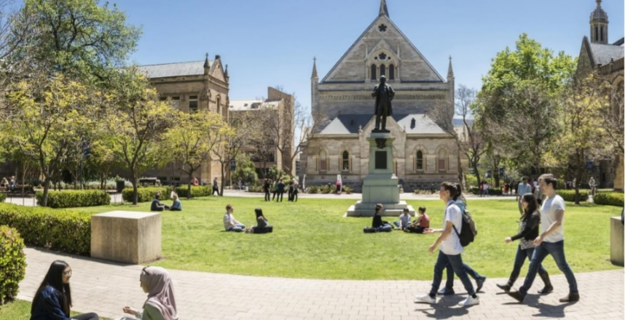

阿德莱德大学ELC介绍
阿德莱德大学的英语语言中心（ELC, English Language Centre）隶属于阿大的职业与继续教育中心（Centre for Professional & Continuing Education）。ELC为国际学生或访团开设一系列丰富的语言学习项目，包括学术英语项目、文化项目、英语教师培训项目（TESOL）以及订制类访学项目等。ELC拥有现代化的教学设施，距离North Terrace主校区仅咫尺之遥。
阿德莱德大学ELC将负责本项目的设计与具体实施，以及参与项目学生的注册与管理。

项目内容

（一）项目概述
“学术英语与研究沟通技能项目”面向具备良好的英语基础、未来计划赴海外继续深造或者参与国际学术交流活动的研究生或博士生。课程旨在加强学生的学术英语水平、研究沟通技能以及跨文化沟通技巧，从而帮助学生能够更加有效与自信地参与国际学术活动。

【项目日期】2020年9月21日 – 2021年1月23日（时间可定制）

【授课模式】
本项目为期15周，总共45个课时，每周六安排一次实时直播授课，授课时间为北京
时间上午9点-12点，每节课3小时，包括老师的在线授课与答疑反馈时间。课程将全程
通过先进的Zoom在线视频会议平台，进行真人实时直播授课。所有课程均为12-15人的
小班授课，以保障教学质量与互动效果。同时，为确保授课期间网络通畅，校方还计划提
供专门的VPN服务。
参加项目的学生们均可获得阿德莱德大学在线教学系统MyUni的正式账户，通过该平
台进行有效的学习管理，比如查询老师布置的课前与课后作业、获取相关的教学资料、完成并在线提交作业、接收授课老师的反馈、参与师生的在线讨论、在规定期限内收看课程回放等。

【项目内容】
项目主要包括以下几个主要的模块：
模块一：学术英语（约21小时）
该模块旨在提高学生在国际社交、职业、与学术环境中的英语水平，以及沟通与学习
技能。课程将重点培养听说读写能力，采用互动式教学方法，安排学生进行配对练习、开展
小组任务以及参与角色扮演活动。学生在支持性的学习环境中，展开积极的问答与讨论。通
过使用英语的口语和书面用语来收集、理解与传达信息，他们的语言技能、信心和团队合作
能力均将得到有效提升。
课程将重点关注以下学术英语技能的提升：
- 学术表述分析
- 学术阅读（包括批判性阅读、以及阅读与笔记）
- 学术写作（包括撰写附注参考书目、批判性评论、研究报告与研究文章）
- 学术口语 (包括主导与参与教学和研讨会，以及策划与实施个人或小组的口头演示)
- 学术听力（听力与笔记）
模块二：研究沟通技能（约15小时）
该模块将采用交互式的方法以及以学习者为中心的教学内容，以培养学生有效参与当今
全球学术界活动的能力。课程将帮助学生提升以下方面的学术研究技巧：
- 学术研究流程（包括定量与定性研究、研究问题以及数据收集）
- 准备研究计划（包括选题、资料收集与评估、以及撰写计划）
- 学术总结、释义与参考引用的规范
- 编辑与校对

模块三：跨文化沟通（约9小时）
该模块所包含的实用信息、知识、思考和见解，可为学生提供提高跨文化沟通灵活性和技能所需的工具，使他们在跨文化沟通中更加成功。
跨文化沟通研究是涉及文化群体差异的沟通研究。这项研究有助于参与者获得必要的知识和技能，以正确和有效地管理跨文化差异。此外，它还包括培养从不同角度看待事物的能力，而不是僵硬地预判。接受和考虑不同的观点有助于使人们远离传统的二元思维，从而扩大选择的多样性。

除此以外，项目还将安排三次在线专题讲座，各1小时，选取与上述课程模块相关的
主题。

通过为期3个月的学习，项目学生将最终实现以下学习收获：
- 提高使用英语沟通的能力，以满足日常需要；
- 增强对英语语言结构和功能的理解；
- 根据社交环境使用不同的语言；
- 有效参与学术和专业讨论
- 培养专业和学术方面的研究技能
- 利用信息技术提升通用、专业和学术英语技能
- 有效进行专业和学术的口头演示
- 运用适合上下文的各种书面形式表达观点
- 收获在课堂内外积极运用所学知识和技能的信心
- 加强谈判、合作和团队合作能力
- 了解澳大利亚社会和教育的各个方面
- 培养跨文化和国际意识。
【项目考核与收获】
项目考核方式包括随堂测验、个人作业与小组作业等。顺利完成所有在线课程并通过考核后，学生们均可获得阿德莱德大学颁发的正式成绩单与学习证明（详见附件2）。

（二）项目日程
 | 星期一 | 星期二 | 星期三 | 星期四 | 星期五 | 星期六
第1-4周  2020.9.21 – 10.17 |  |  |  |  |  | 9:00-12:00  学术英语
第5-10周  2020.10.19 – 11.28 | 无课，项目学生自主安排学习，完成作业 |  |  |  |  | 9:00-12:00  学术英语+研究技能
第11-13周  2020.11.30 – 12.19 | 无课，项目学生自主安排学习，完成作业 |  |  |  |  | 研究技能+跨文化沟通
第14-16周 2020.12.21-2021.1.10
圣诞新年假期，停课3周
第17周  2021.1.11– 1.16 | 无课，项目学生自主安排学习，完成作业 |  |  |  |  | 9:00-12:00  研究技能+跨文化沟通
第18周  2021.1 18– 1.23 | 无课，项目学生自主安排学习，完成作业 |  |  |  |  | 9:00-12:00  跨文化沟通；项目在线结业
注：以上为项目的参考日程，最终日程需以学校实际安排为准。

（三）项目费用
项目费用 | 1,950澳元 (约合人民币9,785元)
费用包括 | 学费、项目设计与管理费

报名与申请

- 报名要求：具有中级以上英语基础，通过大学英语四级；项目开始前需参加阿德莱德大学的语言分级测试；
- 报名截止：2020年9月30日

附件1：部分往期参与过项目的授课老师简介（最终授课老师以校方实际安排为准）
Emma McEwin博士
Emma毕业于澳大利亚阿德莱德大学，拥有创作专业（Creative Writing）博士学位，并持有剑桥大学成人英语教师证书（CELTA），自2008年起一直担任雅思考试考官。Emma在澳洲以及英国有超过25年的丰富工作经验，工作领域包括各级别的通用英语或学术英语教学，教授英语文学与创作，开展英语教师培训，担任研究生国际高等学位的导师、讲师、或顾问，以及担任大学辅导员等。此外，她也是一位作家，从1992年就开始出版各类书籍。

Natalie Ford
Natalie毕业于英国朴次茅斯大学，拥有应用语言学与英语教学硕士学位。她在亚洲、欧洲以及澳洲有22年的丰富教学经验，曾参与过的教学内容包括教育学硕士项目的讲师（包括语言分析、教学法以及英语教学实践等内容）、TESOL证书课程主任以及首席培训师、通用英语、商务英语、学术英语、预科项目（学术与语言技能）、以及私立语言学校的培训师等。

Amy Brown
Amy毕业于澳大利亚新英格兰大学，拥有应用语言学与英语教学硕士学位，并持有剑桥大学成人英语教师证书（CELTA）。她在澳洲、欧洲以及亚洲有20年的丰富教学经验，曾参与过的教学内容包括通用英语、学术英语、商务英语、教学法等，并曾担任过大学辅导员。此外，她还曾与2017-2018年参与过由UECA（澳洲高校英语中心联盟）资助的研究项目，并与其它研究人员共同发表过研究文章。

Kathy Watson
Kathy毕业于英国利物浦大学，持有剑桥大学成人英语教师证书（CELTA）以及剑桥大学少儿英语教师证书（CELTYL）。她在澳洲与欧洲有超过20年的丰富教学经验，教学内容包括通用英语、商务英语、教学法、全英语教学、教师培训、雅思考试、剑桥考试等。同时，她担任雅思考试考官已有12年时间。

附件2：阿德莱德大学英语语言中心课程成绩单与项目证书样本

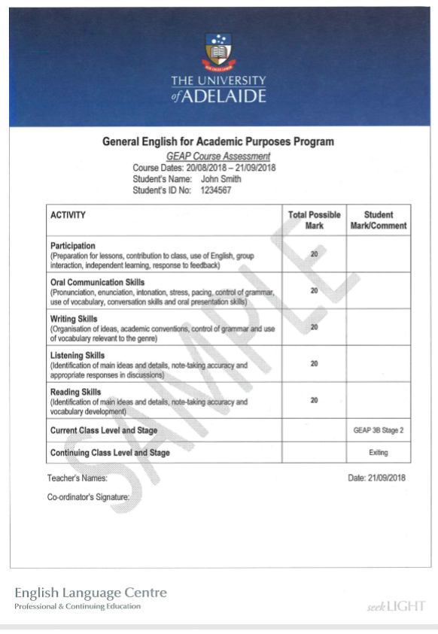

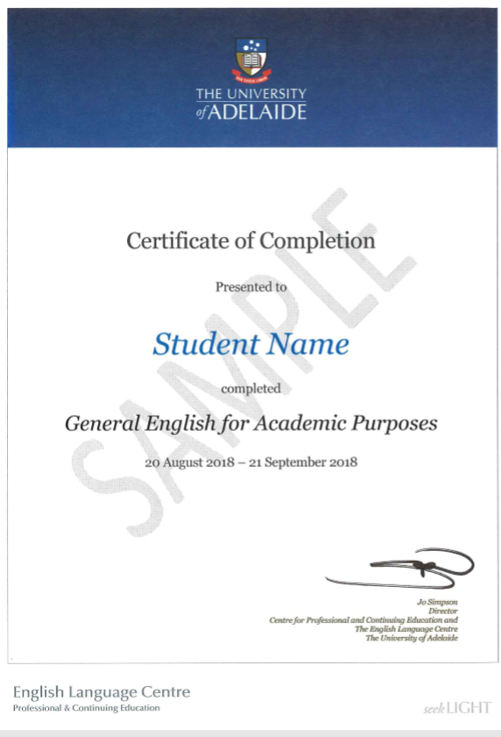

附件3：全美国际教育协会介绍
US International Education Association全美国际教育协会（以下简称“USIEA”）是依据美国法律合法成立注册并有效存续的美国非营利性教育机构。USIEA致力于推动中国高校与主要英语国家高等院校的国际教育交流，在全球化的时代创新性地为学习者提供国际教育的机会。USIEA受美国哥伦比亚大学、宾夕法尼亚大学、波士顿大学、加州大学伯克利分校、加州大学河滨分校、加州大学圣地亚哥分校、加州大学戴维斯分校、威斯康星大学麦迪逊分校、乔治华盛顿大学、纽约大学、英国伦敦政治经济学院、剑桥大学、加拿大多伦多大学、维多利亚大学、英属哥伦比亚大学、麦吉尔大学和澳大利亚阿德莱德大学、昆士兰大学、新南威尔士大学的委托，在中国开展短期国际教育交流项目（即访学项目）。自2009年开始，USIEA已经与中国80余所高校合作数百余期/次国外名校访学项目。USIEA主持开发的中国第一门国际教育课程《国际教育与跨文化交流》已被全国多所高校纳入教学计划。
全美国际教育协会总部设在北京，在广州、南京、杭州、西安、成都设有访学办公室，为项目学生提供专业、完善的服务。

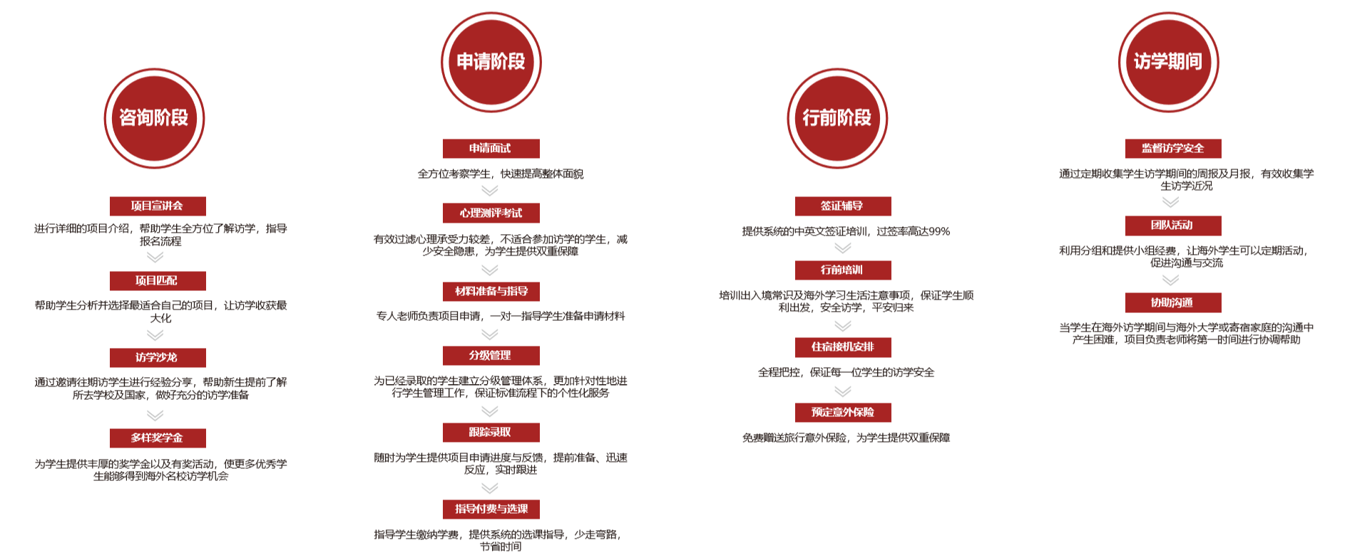

全美国际教育协会为我校合作伙伴，关于项目问题可以咨询负责项目宣传和学生选拔的USIEA项目主管：
电话：177 8856 5626 丁老师
邮件：jane.ding@usiea.org

